**SEGUNDO TALLER SQL.**

**PRESENTADO POR:**

**RUBÉN DARÍO VELASCO BURBANO.**

**PRESENTADO A:**

**ING. HENRY EDUARDO BASTIDAS**

**PRESENTACIÓN SEGUNDA EVIDENCIA.**

**SERVICIO NACIONAL DE APRENDIZAJE S.E.N.A**

**POPAYÁN, 2023.**

|  |  |  |  |  |  |
| --- | --- | --- | --- | --- | --- |
|  | **Centro de Teleinformática y Producción Industrial - Regional Cauca** | | | | Pág.**1** de**6** |
| Número de Documento: | **FS-DOC - Laboratorios** | | Fecha de Creación:  **23/05/2022** | Elaborado por:  Henry Eduardo Bastidas |
| Nombre del Documento: | | **Taller Bases de Datos SQL** | | |

Para trabajar con estos ejercicios utilizaremos la siguiente tabla. Si quieres, puedes copiar todo el script en la CLI de MySQL para que la base de datos y la tabla sean creadas automáticamente.

CREATE DATABASE IF NOT EXISTS pruebas;

USE pruebas;

/* Si ya tienes una base de datos, sólo copia lo siguiente */

CREATE TABLE tblUsuarios (

idx INT PRIMARY KEY AUTO_INCREMENT,

usuario VARCHAR(20),

nombre VARCHAR(20),

sexo VARCHAR(1),

nivel TINYINT,

email VARCHAR(50),

telefono VARCHAR(20),

marca VARCHAR(20),

compañia VARCHAR(20),

saldo FLOAT,

activo BOOLEAN

);

Ahora procedemos a insertar algunos registros a nuestra tabla creada en el paso anterior con el de tener datos de prueba para la realización de nuestros ejercicios.

INSERT INTO tblUsuarios

VALUES

('1','BRE2271','BRENDA','M','2','brenda@live.com','655-330-5736','SAMSUNG','IUSACELL','100','1'), ('2','OSC4677','OSCAR','H','3','oscar@gmail.com','655-143-4181','LG','TELCEL','0','1'),

('3','JOS7086','JOSE','H','3','francisco@gmail.com','655-143-3922','NOKIA','MOVISTAR','150','1'), ('4','LUI6115','LUIS','H','0','enrique@outlook.com','655-137-1279','SAMSUNG','TELCEL','50','1'), ('5','LUI7072','LUIS','H','1','luis@hotmail.com','655-100-8260','NOKIA','IUSACELL','50','0'),

('6','DAN2832','DANIEL','H','0','daniel@outlook.com','655-145-2586','SONY','UNEFON','100','1'), ('7','JAQ5351','JAQUELINE','M','0','jaqueline@outlook.com','655-330-5514','BLACKBERRY','AXEL','0','1'), ('8','ROM6520','ROMAN','H','2','roman@gmail.com','655-330-3263','LG','IUSACELL','50','1'), ('9','BLA9739','BLAS','H','0','blas@hotmail.com','655-330-3871','LG','UNEFON','100','1'),

('12','RIC8283','RICARDO','H','2','ricardo@hotmail.com','655-145-6049','MOTOROLA','IUSACELL','150','1'), ('13','VAL6882','VALENTINA','M','0','valentina@live.com','655-137-4253','BLACKBERRY','AT&T','50','0'), ('14','BRE8106','BRENDA','M','3','brenda2@gmail.com','655-100-1351','MOTOROLA','NEXTEL','150','1'), ('15','LUC4982','LUCIA','M','3','lucia@gmail.com','655-145-4992','BLACKBERRY','IUSACELL','0','1'), ('16','JUA2337','JUAN','H','0','juan@outlook.com','655-100-6517','SAMSUNG','AXEL','0','0'), ('17','ELP2984','ELPIDIO','H','1','elpidio@outlook.com','655-145-9938','MOTOROLA','MOVISTAR','500','1'), ('18','JES9640','JESSICA','M','3','jessica2@live.com','655-330-5143','SONY','IUSACELL','200','1'), ('19','LET4015','LETICIA','M','2','leticia@yahoo.com','655-143-4019','BLACKBERRY','UNEFON','100','1'), ('20','LUI1076','LUIS','H','3','luis2@live.com','655-100-5085','SONY','UNEFON','150','1'),

('21','HUG5441','HUGO','H','2','hugo@live.com','655-137-3935','MOTOROLA','AT&T','500','1');

A partir de la tabla creada y los registros insertados se requiere conocer la siguiente información para lo cual debe de preparar, ejecutar y validar las consultas SQL necesarias que respondan al requerimiento planteado.

1. Listar los nombres de los usuarios

select nombre from tblusuarios;

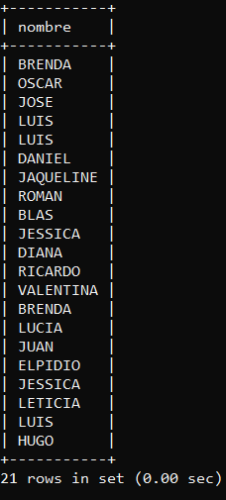

2. Calcular el saldo máximo de los usuarios de sexo “Mujer”

select max(saldo) from tblusuarios where sexo="M";

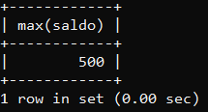

3. Listar nombre y teléfono de los usuarios con teléfono NOKIA, BLACKBERRY o SONY

select nombre,telefono, marca from tblusuarios where marca = "nokia" or marca = "blackberry" or marca = "sony";

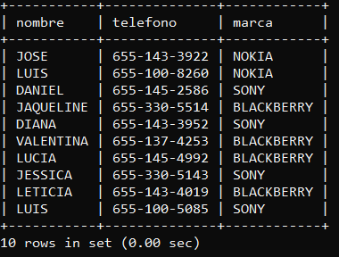

4. Contar los usuarios sin saldo o inactivos

select count(saldo), count(activo) from tblusuarios where saldo <=0 or activo=0;

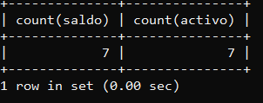

5. Listar el login de los usuarios con nivel 1, 2 o 3

select nombre, sexo, nivel from tblusuarios where nivel>=1 order by nivel asc;

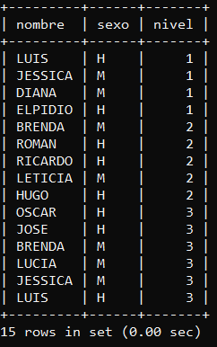

6. Listar los números de teléfono con saldo menor o igual a 300

select nombre, telefono, saldo from tblusuarios where saldo<=300 order by saldo asc;

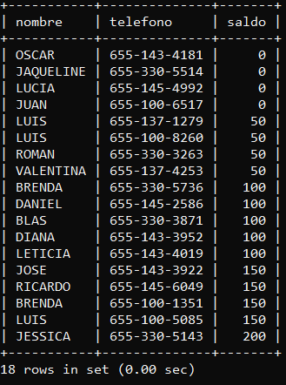

7. Calcular la suma de los saldos de los usuarios de la compañia telefónica NEXTEL

select sum(saldo) from tblusuarios where compañia="NEXTEL";

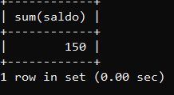

8. Contar el número de usuarios por compañía telefónica

select compañia, count(usuario) from tblusuarios group by compañia;

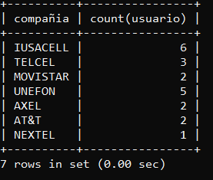

9. Contar el número de usuarios por nivel

select nivel, count(usuario) from tblusuarios group by nivel order by nivel asc;

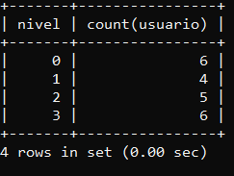

10. Listar el login de los usuarios con nivel 2

select nombre, nivel from tblusuarios where nivel = 2;

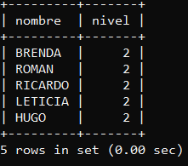

11. Mostrar el email de los usuarios que usan gmail

select nombre, email from tblusuarios where email like '%gmail%';

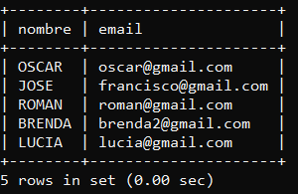

12. Listar nombre y teléfono de los usuarios con teléfono LG, SAMSUNG o MOTOROLA

select nombre,telefono,marca from tblusuarios where marca = "lg" or marca = "samsung" or marca = "motorola";

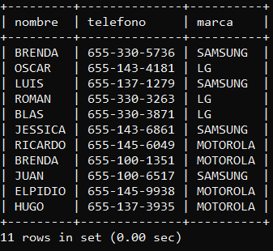

13. Listar el login y teléfono de los usuarios con compañia telefónica IUSACELL

select usuario,nombre,compañia from tblusuarios where compañia = "IUSACELL";

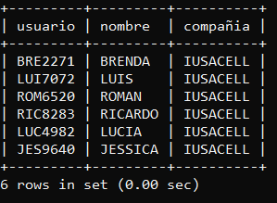

14. Listar el login y teléfono de los usuarios con compañia telefónica que no sea TELCEL

select usuario,nombre,compañia from tblusuarios where NOT compañia = 'TELCEL';

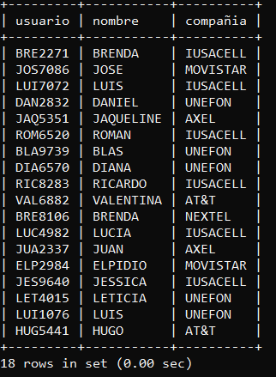

15. Calcular el saldo promedio de los usuarios que tienen teléfono marca NOKIA

select avg(saldo) from tblusuarios where marca="nokia";

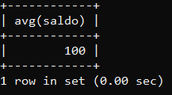

16. Listar el login y teléfono de los usuarios con compañia telefónica IUSACELL o AXEL

select nombre, compañia, telefono from tblusuarios where compañia ="IUSACELL" or compañia = "AXEL";

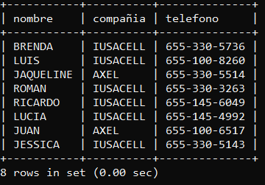

17. Mostrar el email de los usuarios que no usan yahoo

select nombre,email from tblusuarios where NOT email like '%yahoo%';

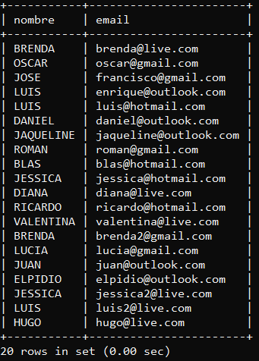

18. Listar el login y teléfono de los usuarios con compañia telefónica que no sea TELCEL o IUSACELL

select nombre, compañia from tblusuarios where compañia != "Telcel" and compañia !="iusacell";

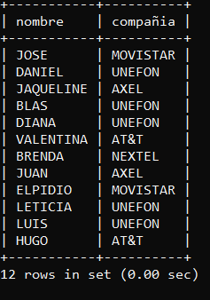

19. Listar el login y teléfono de los usuarios con compañia telefónica UNEFON

select nombre, telefono from tblusuarios where compañia = "UNEFON";

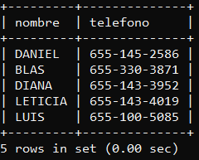

20. Listar las diferentes marcas de celular en orden alfabético descendentemente

select nombre,marca from tblusuarios order by marca desc;

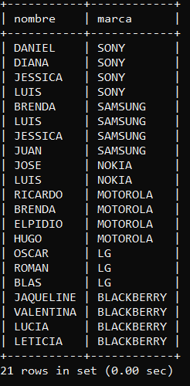

21. Listar las diferentes compañias en orden alfabético aleatorio

select nombre,compañia from tblusuarios order by rand(compañia);

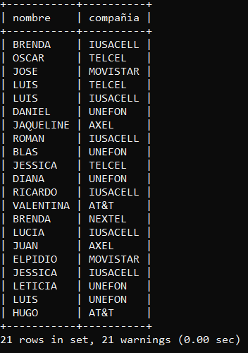

22. Listar el login de los usuarios con nivel 0 o 2

select nombre, nivel from tblusuarios where nivel=0 or nivel= 2 order by nivel asc;

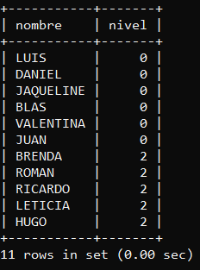

23. Calcular el saldo promedio de los usuarios que tienen teléfono marca LG

select avg(saldo) from tblusuarios where marca="lg";

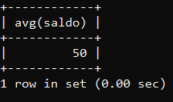

24. Listar el login de los usuarios con nivel 1 o 3:

select idx, usuario, nivel from tblusuarios where nivel=1 or nivel=3;

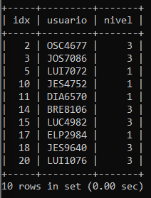

25. Listar nombre y teléfono de los usuarios con teléfono que no sea de la marca BLACKBERRY

select nombre, telefono from tblusuarios where marca!="blackberry";

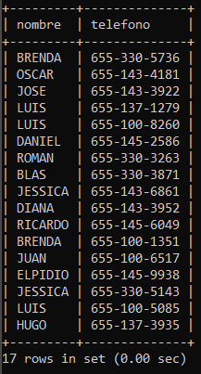

26. Listar el login de los usuarios con nivel 3

select idx, usuario, nivel from tblusuarios where nivel=3;

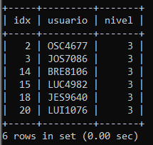

27. Listar el login de los usuarios con nivel 0

select idx, usuario, nivel from tblusuarios where nivel=0;

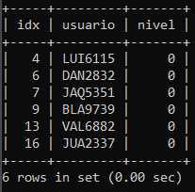

28. Listar el login de los usuarios con nivel 1

select idx, usuario, nivel from tblusuarios where nivel=1;

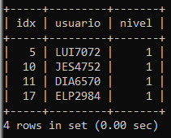

29. Contar el número de usuarios por sexo

select sexo, count(sexo) from tblusuarios group by sexo;

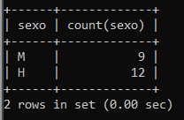

30. Listar el login y teléfono de los usuarios con compañía telefónica AT&T

select idx, usuario, telefono from tblusuarios where compañia="at&t";

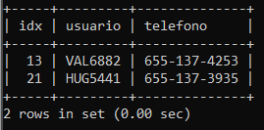

31. Listar las diferentes compañias en orden alfabético descendentemente

select compañia from tblusuarios group by compañia order by compañia desc;

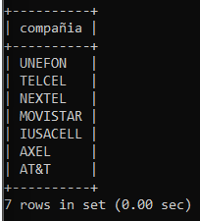

32. Listar el login de los usuarios inactivos

select idx,usuario,activo from tblusuarios where activo=0;

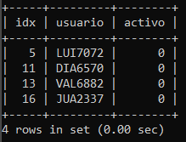

33. Listar los números de teléfono sin saldo

select idx, usuario, telefono,saldo from tblusuarios where saldo=0;

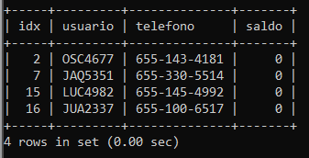

34. Calcular el saldo mínimo de los usuarios de sexo “Hombre”

select min(saldo) from tblusuarios where sexo="H";

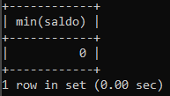

35. Listar los números de teléfono con saldo mayor a 300

select idx, usuario, telefono,saldo from tblusuarios where saldo>=300;

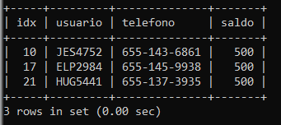

36. Contar el número de usuarios por marca de teléfono

select marca, count(usuario) from tblusuarios group by marca order by count(usuario) desc;

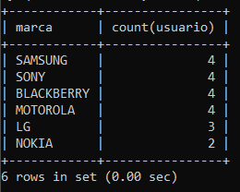

37. Listar nombre y teléfono de los usuarios con teléfono que no sea de la marca LG

select idx, nombre, marca, telefono from tblusuarios where marca != "LG";

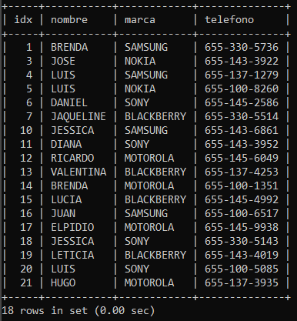

38. Listar las diferentes compañias en orden alfabético ascendentemente

select compañia, count(compañia) from tblusuarios group by compañia order by compañia asc;

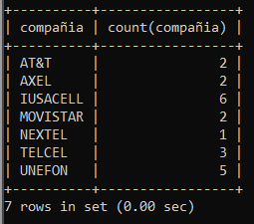

39. Calcular la suma de los saldos de los usuarios de la compañia telefónica UNEFON

select sum(saldo) from tblusuarios where compañia="unefon";

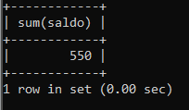

40. Mostrar el email de los usuarios que usan hotmail

select idx, usuario, nombre, email from tblusuarios where email like '%hotmail%';

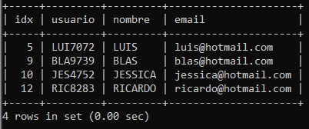

41. Listar los nombres de los usuarios sin saldo o inactivos

select idx, nombre, saldo, activo from tblusuarios where saldo=0 or activo=0;

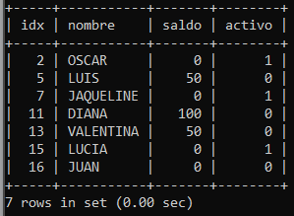

42. Listar el login y teléfono de los usuarios con compañia telefónica IUSACELL o TELCEL

select idx, usuario, compañia, telefono from tblusuarios where compañia="iusacell" or compañia="telcel";

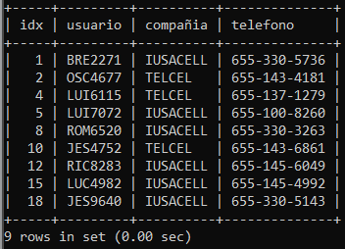

43. Listar las diferentes marcas de celular en orden alfabético ascendentemente

select marca from tblusuarios group by marca order by marca asc;

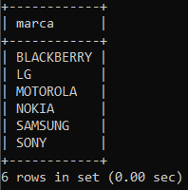

44. Listar las diferentes marcas de celular en orden alfabético aleatorio

select marca from tblusuarios group by marca;

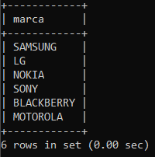

45. Listar el login y teléfono de los usuarios con compañia telefónica IUSACELL o UNEFON

select idx, usuario, compañia, telefono from tblusuarios where compañia="iusacell" or compañia="unefon";

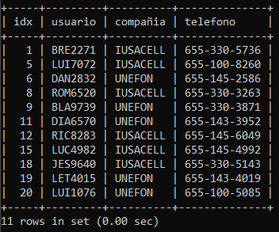

46. Listar nombre y teléfono de los usuarios con teléfono que no sea de la marca MOTOROLA o NOKIA

select idx, nombre, telefono, marca from tblusuarios where marca!="motorola" and marca!="nokia";

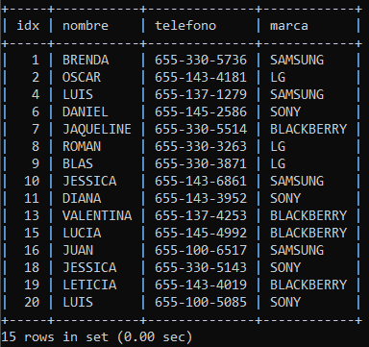

47. Calcular la suma de los saldos de los usuarios de la compañia telefónica TELCEL

select compañia, sum(saldo) from tblusuarios where compañia="telcel";

